贵州省拍卖行业协会文件
___________________________________________________

贵拍协字〔2016〕第08号

关于与贵阳国正汽车职业培训学校联合举办“国家注册二手车鉴定评估师培训班”的通知

各拍卖企业：
近年来随着我国汽车工业的快速发展，中国现已成为全球最大的新车市场，未来也会成为最大的二手车市场。为适应汽车市场的这一变化，推进二手车拍卖业务的发展、搞好二手车业务培训、提高拍卖人二手车交易技能至关重要。为此，经研究，我会拟与贵阳国正汽车职业培训学校联合举办“国家注册二手车鉴定评估师培训班”。现将有关事项通知如下：
一、培训时间、地点
1、培训时间：2016年6月18日-6月25日（6月17日全天报到）。全程8天，脱产培训。
2、培训地点：贵阳国正汽车职业培训学校
二、培训内容、授课讲师
1、培训内容：《二手车鉴定评估理论与实务》。内含：（1）二手车鉴定评估基础---汽车结构原理、汽车构造知识、排放与安全技术等；（2）二手车技术状况鉴定---市场发展概况、鉴定评估基本知识、术语与定义、检测和技术鉴定、价值评估、法律法规等；（3）二手车价值评估---现行市价法、收益现值法、重置成本法等；（4）二手车鉴定评估实务；（5）二手车鉴定评估实操流程、作业表填写、技术状况鉴定、评估报告撰写等。
2、授课讲师：资深讲师、专家等
三、考核方式
中级二手车鉴定评估师考核分为理论知识考试和技能操作考试，理论知识考试采用闭卷必答形式，技能操作考试采用实际操作和现场答辩形式，理论知识考试和技能操作考试均实行百分制，成绩皆达60分及以上为合格。
- 报名条件。具备以下条件之一者，皆可报名
1、具有高中毕业证书，连续从事本职业5年以上；
2、具有中等专科学校非机动车专业和非评估类专业毕业证书，连续从事本职业4年以上；
3、具有中等专科学校机动车专业或评估类专业毕业证书，连续从事本职业3年以上；
4、具有大专以上非机动车专业毕业证书，连续从事本职2年以上；
5、具有大专以上机动车专业毕业证书，连续从事本职业1年以上。
- 报名时间及材料要求
1、填写《学员报名登记表-贵州省国家职业职能鉴定个人申请表》（附件1）和《工作证明》（附件2）一式两份，加盖公章。
2、填写《二手车鉴定评估师注册申请表》（附件3）一式两份，加盖公章。
3、免冠2寸白底彩色近照8张（职业资格考试及报名使用）；
4、身份证双面（有驾照的同时提交）两面复印件各三份；
5、学历证明（毕业证）复印件两份；
6、贵州省拍卖行业协会参培学员推荐函（此函学员报名成功后由协会出具）
以上1、2项（报名材料电子版）务必于2016年6月10日前发送至省拍协工作人员邮箱，3、4、5项现场报到时交会务组。
六、收费及收款
培训费：4200元/人（含教材费、报名费、培训费、考务费、证书工本费），食宿统一安排，费用自理。
注：报名费500元/人，于2016年6月10日前汇至贵州省拍卖协会账户。（注1、报名费可抵扣培训费，报名后因自身原因不能参培的，恕不退还；2、汇款时请注明“二手车鉴定评估师培训报名费”）
开 户 名：贵州省拍卖行业协会
开户银行：中国银行贵阳市中华北路支行
账 号：132000183270
七、证书颁发
经学习培训，理论和实操考核均合格的学员，可获得由贵州省人力资源和社会保障部门、贵州省职业技能鉴定中心颁发的国家《二手车鉴定评估师职业资格证》和中国汽车流通协会颁发的《二手车鉴定评估师注册证书》。
八、提示及要求：
1、参培学员必须携带身份证和驾驶证（有驾照的）原件；
2、学员需自备计算器以便学习和考试使用。
九、资料下载
加QQ群共享资料下载： 40905744（黔拍一族）
十、凡我会推荐参培的学员，考试合格后协会将给予奖励。并计入相应的资质申请、优秀企业评比档案内。
联系人：苏 靖
电 话：0851-86571340/15286037490
E-mail：634451399@qq.com

二〇一六年五月二十日
附件1：
姓 名 |  | 性别 |  | 年龄 |  |  | 文化程度 |  |  |  |  |  |  |  | 照  片  （2 寸）
身份证号码 |  |  |  | 工作单位 |  |  |  |  |  |  |  |  |  |  | 照  片  （2 寸）
联系电话 |  |  |  | 联系地址 |  |  |  |  |  |  |  |  |  |  | 照  片  （2 寸）
毕业时间、学校、专业 |  |  |  |  |  |  |  |  |  |  | 本人身份
申报职业（工种） |  |  |  |  |  |  |  |  |  |  | 申报级别
从事职业（工种）连续工龄 |  |  |  |  |  |  |  |  |  |  | 申报类别
现有证书职业、级别 |  |  |  |  |  |  |  |  | 现证书号
培训单位 |  |  |  |  | 培训职业、级别、期限
参加过何技术比赛、获何比赛名次，有何特殊贡献
本人单位意见 | 年 月 日 |  |  |  |  |  |  | 国 家 职 业 技能  鉴 定 所（站） 意 见 |  |  |  |  | 年 月 日
准考证号 |  |  |  |  |  |  |  | 职 业 技 能 鉴 定 指 导 中 心 意 见 |  |  |  |  | 年 月 日
理论知识成绩
操作技能成绩
证书号
备注：1、此表一式三份（其中职业技能鉴定所（站）、鉴定对象本人、职业技能鉴定指导中心各存一份）。
2、申报时附本人身份证复印件、学历证复印件、原证书复印件及工作经历证明。
3、“本人身份”是指职工、学生、社会无业人员、农民工及其他；“申报类别”是指正常考试或理论补考、技能补考。
贵州省国家职业技能鉴定个人申请表
附件2：
贵州省国家职业技能鉴定
工作经历证明

兹证明 同志在我单位从 年 月至 年 月已从事 职业工作 年。
在我单位工作期间，该同志遵守国家和地方法律、法规，无任何违反职业道德的行为。我单位对证明的真实有效性负责。
特此证明。

经 办 人：
联系电话：
（单位公章）
年 月 日

:
附件3：
二手车鉴定评估师注册申请表
姓 名 |  |  |  | 性 别 |  | 出生年月 |  |  | 近期二寸  免冠照片
民 族 |  |  |  | 学 历 |  | 从事本专业时 间 |  |  | 近期二寸  免冠照片
现工作  单位 |  |  |  |  |  | 职 务 |  |  | 近期二寸  免冠照片
详细地址 |  |  |  |  |  | 邮 编 |  |  | 近期二寸  免冠照片
联系电话 | （区号） （电话） （手机）
传 真 |  |  |  |  |  | 身份证号
注册情况 | □ 首次注册 □ 年度审核
二手车鉴定评估师职业资格证书号 |  |  |  |  |  | 高级二手车鉴定评估师职业资格证书号
本年度
工作业绩
单位鉴定意见 |  | 领导签字 （公章） 年 月 日
初审单位意见 |  | 领导签字 （公章） 年 月 日
中国汽车流通  协会意见 |  | 领导签字 （公章） 年 月 日

附件4：
1、证书介绍：
《二手车鉴定评估师》是国务院公布的国家六类资产评估师之一，是二手车鉴定评估、交易业必备的资格资质证书， 职业等级分为中级二手车鉴定评估师和高级二手车鉴定评估师两个等级，并实行统一编号等级管理和国家劳动部官网查询，是相关人员求职、任职、晋升、包括开办二手车交易公司或评估机构等法律上的有效证件，可记入档案、全国通用。随着二手车市场的进一步发展和规范，注册二手车鉴定评估师职业资格证书将成为进入二手车经营、评估领域的必备通行证。权威双证培训,经过学习培训，理论考试和实操考核均合格学员，可以获得由贵州省人力资源和社会保障部门统一印制、贵州省职业技能鉴定中心颁发的国家《二手车鉴定评估师职业资格证》和中国汽车流通协会颁发的《二手车鉴定评估师注册证书》。
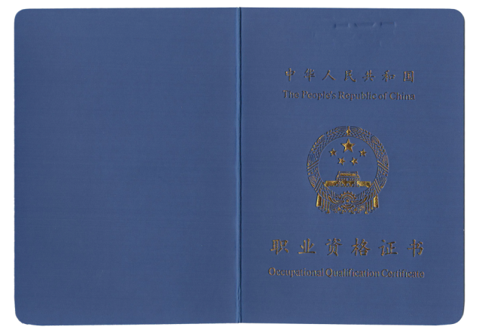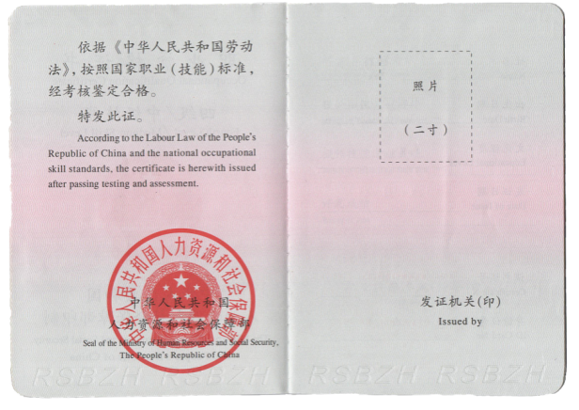
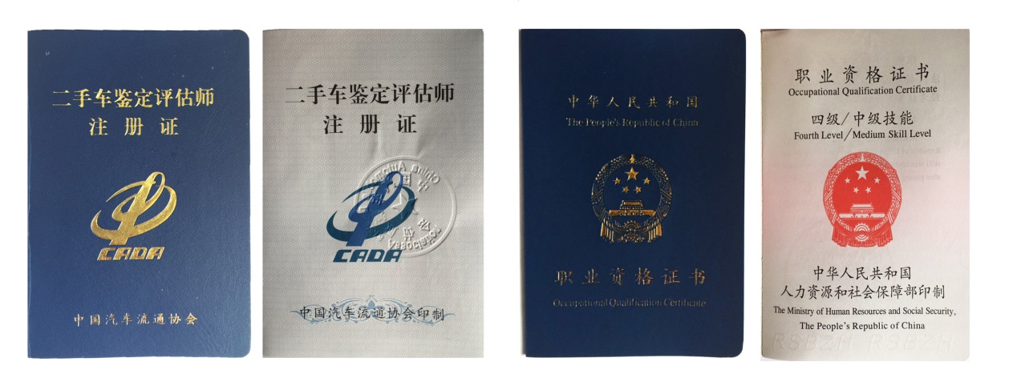
国家《二手车鉴定评估师》职业资格鉴定资质证书和中国汽车流通协会注册证书

2、【证书用途】
就业上岗：国家规定，在4S店、二手车交易公司、典当公司、拍卖公司、资产评估机构从事二手车估价必须持证上岗。
评估报告：持证可专业从事具备法律效力的汽车鉴定评估工作，签署和开具鉴定评估报告书，并可收取相应的手续费。
注册公司：注册成立二手车交易公司或评估机构时，必须有三名以上持有资格证书的评估师，工商局才予以审批发照。
合法依据：上述注册的公司在年检、核查时或者产生法律纠纷取证时，本职业资格书都可作为有效合法的证明和证据。

3、【薪酬利润】
随着二手车行业在国内的逐渐升温，以及巨大的交易利润空间。吸引了各大汽车制造厂、经销4S店及汽车行业机构、投资机构纷纷上马投资二手车项目,各类二手车经销商如雨后春笋般兴旺起来，与此同时二手车鉴定评估师也就变得十分抢手和紧缺。
就业薪酬高：目前我国每年的职业评估师缺口高达20万,薪酬则平均能达到5000-10000元 在发达城市已经超过20000元。
评估收费高：我国每年要对约200多万辆二手车，进行鉴定评估 每台车的评估鉴定手续费价格平均高达300-1000元不等。
交易利润大：相对新车来说二手车的交易的利润更是十分可观平均能达到2000-15000元/辆不等，平均每年有500多万辆车交易。

4、【从业范围】
二手车鉴定评估师的工作范围不仅包括汽车产权交易行业、还涉及到汽车资产评估业、司法鉴定、国家物价部门、拍卖、典当、抵押、保险汽车贷款、新车置换等行业都离不开专业的汽车评估师。

